ПОШАГОВАЯ ИНСТРУКЦИЯ ДЛЯ РОДИТЕЛЕЙ И ОБУЧАЮЩИХСЯ ДЛЯ ПРОВЕДЕНИЯ ДИСТАНЦИОННОГО ОБУЧЕНИЯ В ПЕРИОД ОБУЧЕНИЯ
с 06.04.2020 по 30.04.2020
УВАЖАЕМЫЕ ОБУЧАЮЩИЕСЯ И РОДИТЕЛИ!
С 06.04.2020 по 30.04.2020 образовательный процесс в нашей школе по всем классам будет осуществляться с применением электронных образовательных ресурсов и дистанционных образовательных технологий. В случае невозможности по объективным техническим причинам осуществлять освоение учащимися образовательных программ начального общего, основного общего, среднего общего образования с использованием электронного обучения и дистанционных образовательных технологий, в школе установлена форма самоподготовки учащихся с последующей промежуточной аттестацией, консультирование учителей – предметников. Допускается корректировка расписания по согласованию с учителем.

- Начало дистанционных занятий - 08.00
- Уроки будут проходить по расписанию, с которым Вы можете ознакомиться на сайте школы: вкладка «О школе» - выбираем «Дистанционное обучение» - папка «Для учащихся» - выбираем свою параллель – файл «Расписание ДО» (ДО – дистанционное обучение).

Материал уроков электронного обучения настоятельно рекомендуется прорабатывать в день урока по расписанию, однако, учитывая различные технические возможности, индивидуальный график занятости семьи, родители (законные представители) могут сами составить индивидуальный график работы для своего ребенка в течение дня по согласованию с учителем. Технологическая карта урока с указанием темы урока, ссылками на электронный ресурс и работой в учебнике размещена в электронном журнале https://sh-open.ris61edu.ru/desk в разделе «Домашнее задание» (смотри Прикреплённый файл).

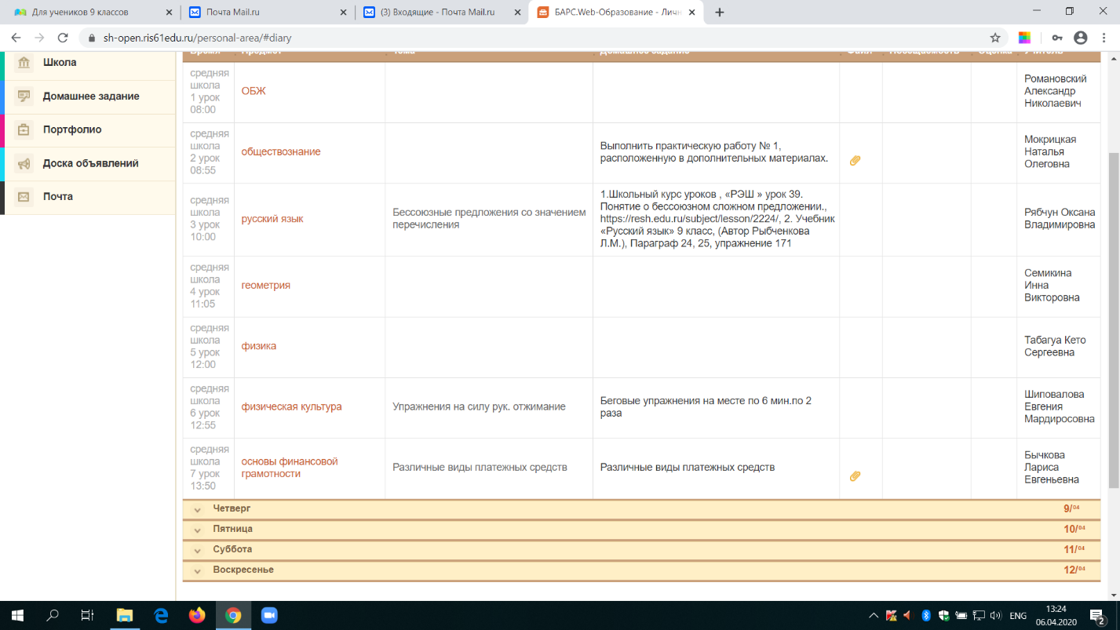
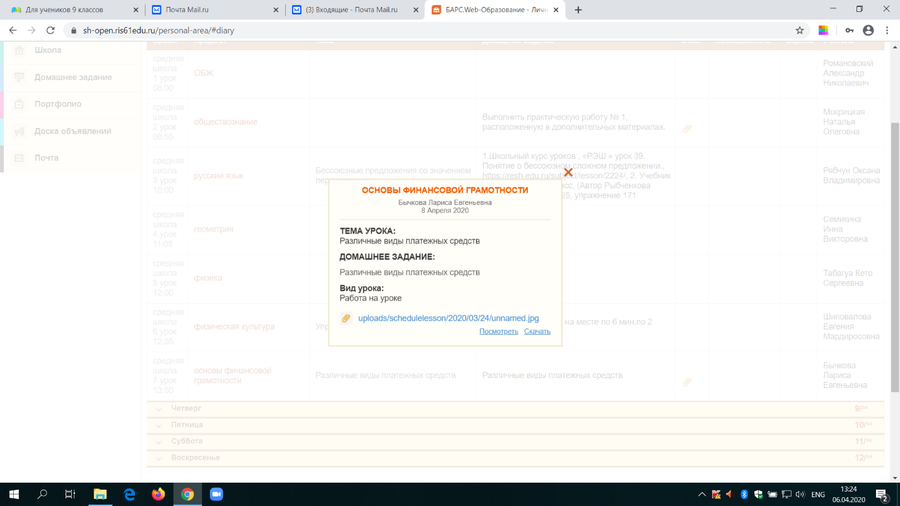
Домашнее задание, как обычно, выполняется учеником в удобное для него время до даты следующего урока по расписанию или по согласованию с учителем. Отправка учителю выполненных письменных работ в виде скана или фотографии (смотри Инструкцию на сайте школы: вкладка «О школе» - выбираем «Дистанционное обучение» - папка «Для учащихся» или «Для родителей» - выбираем свою параллель).
Контроль знаний и оценивание проводятся при помощи работ различной формы:
- опрос во время проведения дистанционных уроков;
- выполнение контрольных онлайн-тестов;
- работы обучающихся (присланные сканкопии выполненных письменных работ, фото и видео творческих работ и т.д.)
- сертификаты участников дистанционных олимпиад, различных конкурсов и активных пользователей обучающих дистанционных платформ рассматриваются как положительный результат освоения учащимися образовательной программы в ходе дистанционного обучения.
Что делать, если в семье нет доступа к интернету или нет компьютера?
В этом случае ребенок получает задания в печатном виде через классного руководителя (задания по учебнику в тетрадях или иные, в том числе творческие задания, не требующие доступа в сеть интернет). Проверка будет осуществляться в форме, согласованной с семьей.
Обращаем особое внимание: период дистанционного обучения – это не продление каникул, это учебное время.
Учебная программа изучается в обычном режиме в соответствии с календарно-тематическим планированием учителя, проверяются работы учеников, уровень их знаний, выставляются оценки.
При возникновении трудностей вы можете обратиться к классному руководителю или техническому специалисту школы!

НАДЕЕМСЯ НА ВАШУ ПОДДЕРЖКУ!

